Predmet: GOSPODINJSTVO 6. B-dekleta
Št. učne ure: 46, 47
Datum: 21. 5. 2020-dekleta
Učna tema: KAJ SE DOGAJA S HRANO MED KUHANJEM
- Razlaga:

1. Na spletni strani http://www.i2-lj.si/ucbeniki/ imaš dostop do učbenika. Preberi besedilo na strani 54-A.KAJ JE TOPLOTNA OBDELAVA.

2. V zvezek PREPIŠI ZAPIS in se NAUČI.

KAJ SE DOGAJA S HRANO MED KUHANJEM

- Hrana med kuhanjem postane užitna, spremeni se barva, okus, vonj, oblika pa tudi hranilne snovi.

- OGLJIKOVI HIDRATI:
ŠKROB veže vodo (nabrekne)-testenine, riž...
SLADKOR pri suhem segrevanju karamelizira.
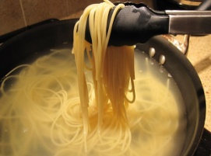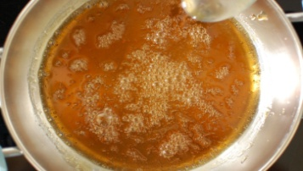

- BELJAKOVINE:
nad 60º C zakrknejo in postanejo lažje prebavljive.

- MAŠČOBE:
TRDE MAŠČOBE TEKOČE MAŠČOBE
Nad 170ºC nastanejo v maščobah zdravju škodljive snovi.
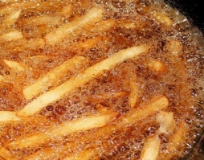

- VITAMINI IN MINERALI:
Se izločijo v vodo, nekateri se celo uničijo.
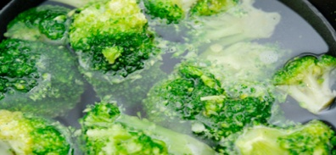

3. PRAKTIČNO DELO:
- Skuhaj puding s svojim najljubšin okusom. Navodila za pripravo so zapisana na embalaži. Med kuhanjem opazuj kaj se dogaja in ugotovi, katera hranilna snov se med toplotno obdelavo spremeni in kako.

Sliko kuhanja in odgovor mi pošli na spletni naslov gordana.farazin@sola.velike-lasce.si
najkasneje do NEDELJE, 24. 5. 2020

